Две сестры — Беларусь и Россия

КАРТОЧКИ ДЛЯ ПРИЛОЖЕНИЯ













|  |
| --- |
| **15 марта** |
| **9 мая** |
| **второе воскресенье мая** |
| **3 июля** |
| **2 апреля** |
| **17 сентября** |

Команда «Васильки»

|  |
| --- |
| Міхасікмлынлянокліскіпросамарозгусіляцяцьпярсцёнакжмуркігрушкаіванка |
| Міхасікмлынлянокліскіпросамарозгусіляцяцьпярсцёнакжмуркігрушкаіванка |
| Міхасікмлынлянокліскіпросамарозгусіляцяцьпярсцёнакжмуркігрушкаіванка |
| Міхасікмлынлянокліскіпросамарозгусіляцяцьпярсцёнакжмуркігрушкаіванка |
| Міхасікмлынлянокліскіпросамарозгусіляцяцьпярсцёнакжмуркігрушкаіванка |

Команда «Ромашки»

|  |
| --- |
| Фантыкраскигорелкилапталяпказаряпочтаптицеловгородкимолчанкакоршун |
| Фантыкраскигорелкилапталяпказаряпочтаптицеловгородкимолчанкакоршун |
| Фантыкраскигорелкилапталяпказаряпочтаптицеловгородкимолчанкакоршун |
| Фантыкраскигорелкилапталяпказаряпочтаптицеловгородкимолчанкакоршун |
| Фантыкраскигорелкилапталяпказаряпочтаптицеловгородкимолчанкакоршун |

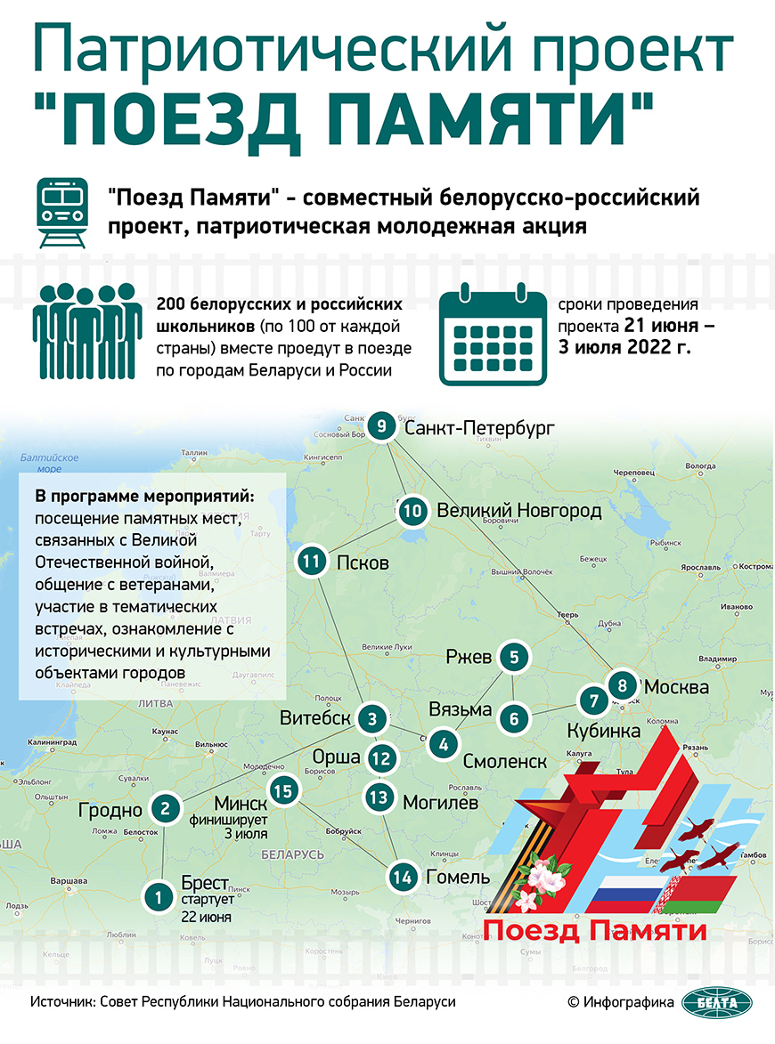



Вопросы:

1) Откуда и когда стартовал «Поезд Памяти»? (Из Бреста, 22 июня.)

2) Почему началом пути был выбран город Брест и эта дата? (22 июня — дата начала Великой Отечественной войны; первый удар на себя приняла Брестская крепость.)

3) Назовите города, которые посетили школьники двух стран. (Группы по очереди по схеме называют города.)

4) Сколько городов посетили в Беларуси? (7.)

5) Сколько городов посетили в России? (8.)

6) Назовите конечный город маршрута и дату прибытия «Поезда Памяти». (Минск, 3 июля.)

7) Почему «Поезд Памяти» прибыл в Минск 3 июля? (Минск был освобожден от фашистов 3 июля 1944 года.)